广义相对论探索-哈勃常数

根据宇宙大爆炸学说，宇宙间的一切都在彼此远离，而且距离越远，远离的速度越快。我们只能在地球上观察这种现象，而我们观察到的速度符合如下公式，其中为哈勃常数，为距离，为速度，

先换成常规的单位。一年的时间，以秒为单位，

一光年的长度，以米未单位，

一秒差距的长度，以米为单位，

一兆秒差距的长度，以米为单位，

哈勃常数，以米/秒秒差距，化简为赫兹为单位，

宇宙膨胀公式，膨胀的速度和距离成正比，

可见的本质是一种频率，

这里先分析绝对速度和相对速度的关系，

函数在处分界，的时候，越大绝对值越大。的时候，越大反向越大，绝对值越小。

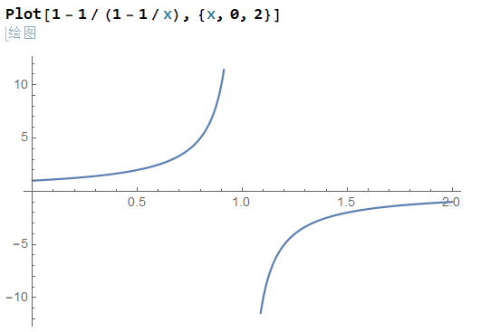

和的增长方式是相反的，两者呈近似反比关系。

用替换，

由于H是一种频率，为纯数，则可知

D的微分是一种时间，所以同时去掉的频率属性和的时间属性。

定义，

此时，和都是纯数，

若,增大的时候变小，此时和成反比，随着变小而增大。

若,增大的时候变小，此时和成正比，随着变小而减小。

现实的情况是前者，所以应当选择。这时候随着增大而增大，对应于随着的增大而减小。也就是距离越远，频率越低。绝对速度从大于的一端向着移动（频率降低），使得相对速度显得不断增加。

距离越远频率越低，而一切和一切都是彼此远离的。那么到底谁的频率低？我们可以选择微波背景作辐射作为基准，因为其它非背景的星体的频率也是提升的。频率提升可能存在竞争，使得数值不再准确。原则就是，找大多数的平均数而避免考虑特别的个体，个体可能造成特定的影响而使得结果不真实。

如果最开始一切都在一起，所有一切的频率都是初始的，那么随着时间的演化，所有一切彼此远离就可以换成时间对各自的影响，而不考虑彼此的影响，或者说彼此没有影响，

由此导出的就是所有一切的频率都在随着时间降低。越远的距离需要运行的时间越长，所以也相当于随着时间的增加频率降低。还有一个视角，就是我们自己的频率在提升，以至于我们认为所有其它一切的频率都在降低。但是这个视角要求我们作为一切的中心存在，但这是没有道理的。所以实际的情况就是一切的频率都在降低，而这就体现为宇宙大爆炸，这种频率降低的情况和熵增定律也是吻合的（熵增定律就是系统整体降频的体现）。此外，生物通过各种方式实现负熵，来对抗熵增对应的频率降低的必然性。